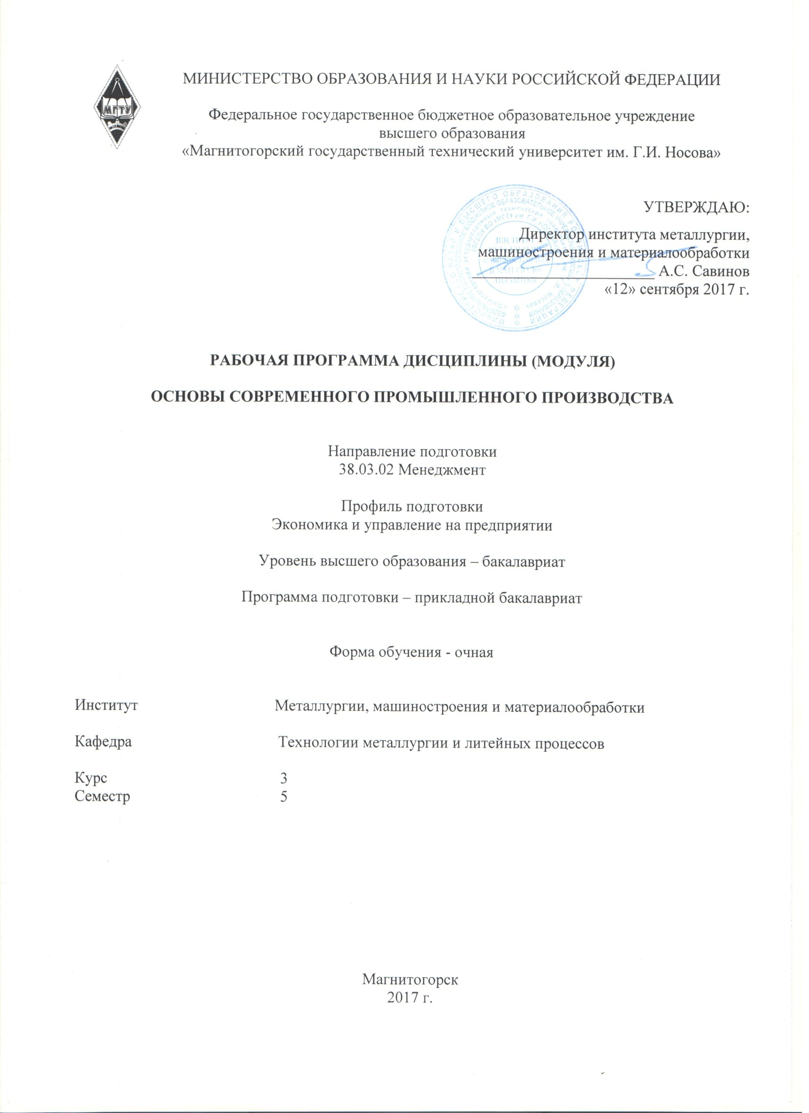

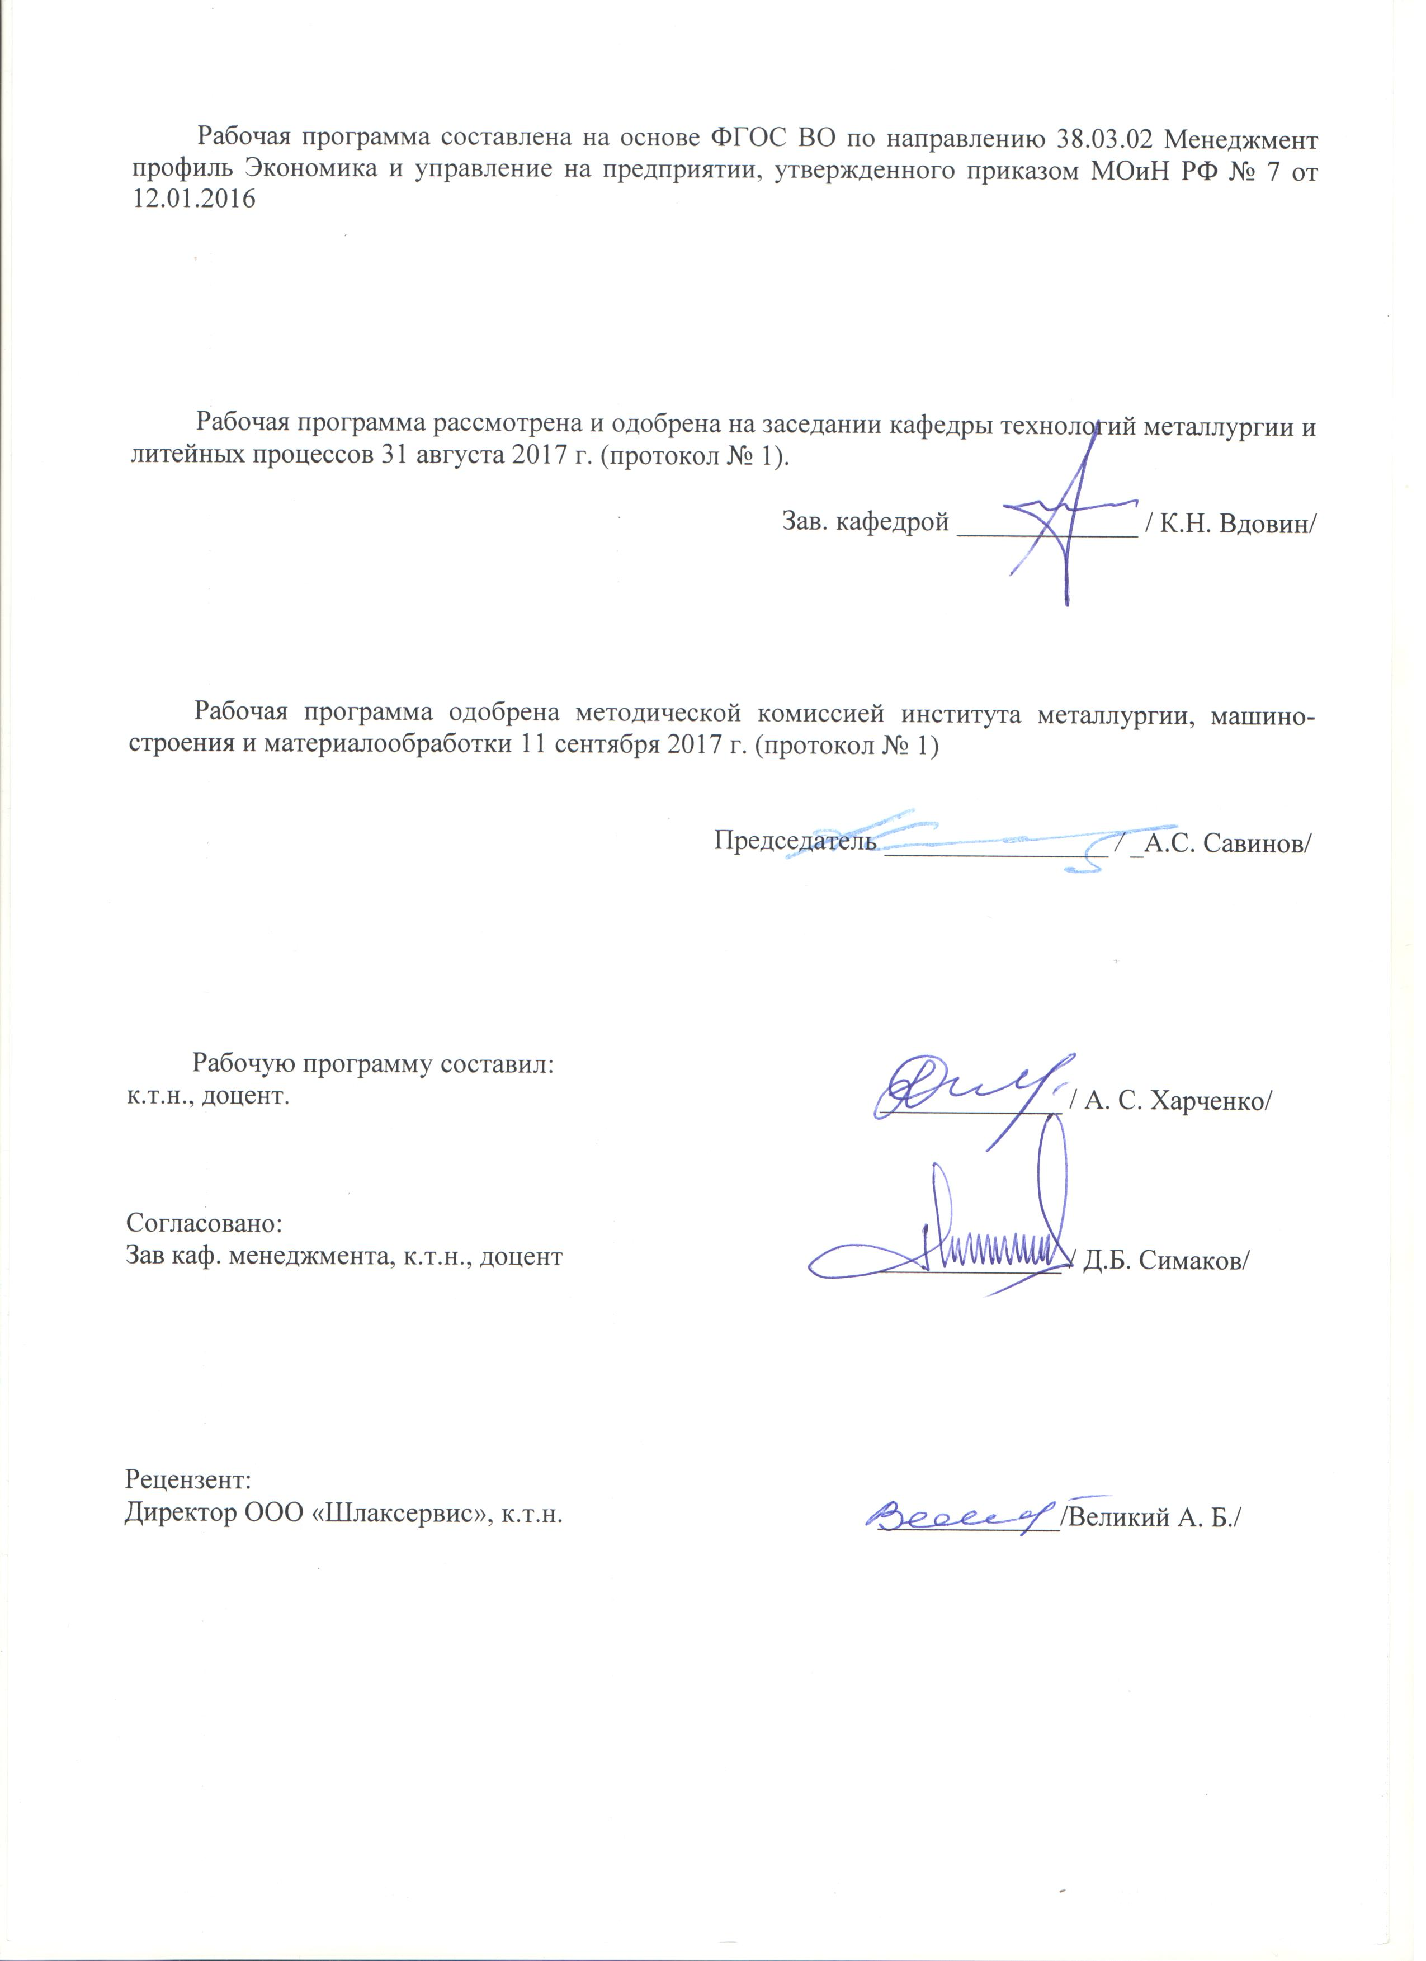

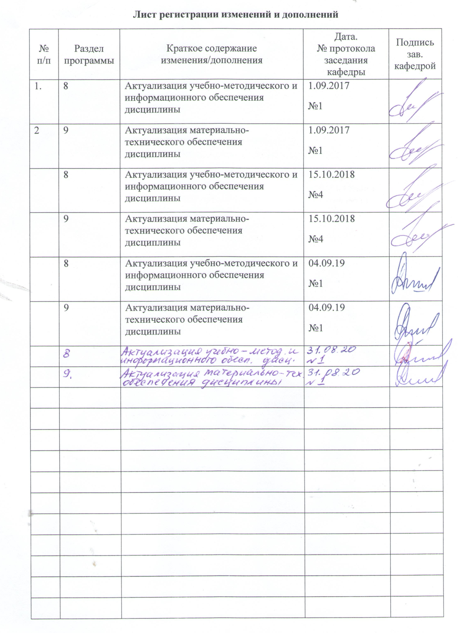

1 Цели освоения дисциплины (модуля)

Целью освоения дисциплины «Основы современного промышленного производства» является получение представления об основных процессах современной металлургии – окускование железорудного сырья, производство чугуна и стали в соответствии с требованиями ФГОС ВО по направлению подготовки 38.03.02 Менеджмент.

2 Место дисциплины в структуре образовательной программы подготовки бакалавра

Дисциплина Б1.В.ДВ.01.01 «Основы современного промышленного производства» является дисциплиной по выбору вариативной части образовательного стандарта № 7 от 12.01.2016 входит в вариативную часть блока 1 образовательной программы по направлению подготовки прикладных бакалавров 38.03.02 Менеджмент, профиль – Экономика и управление на предприятии.

Дисциплина изучается на третьем курсе, поэтому для ее освоения необходимы знания, сформированные в результате изучения дисциплин «Управление затратами в промышленности», «Методы принятия управленческих решений».

Знания и умения обучающихся, полученные при изучении дисциплины «Основы современного промышленного производства», будут необходимы им при дальнейшей работе на промышленных предприятиях.

**3 Компетенции обучающегося, формируемые в результате освоения  
дисциплины и планируемые результаты обучения**

| Структурный элемент  компетенции | Планируемые результаты обучения |
| --- | --- |
| ДПК-2 - знания тенденций и закономерностей развития производственных процессов на предприятии, основных факторов и условий их протекания | |
| Знать | основные типы современных производственных процессов на предприятии, основные факторы и условия их протекания |
| Уметь | выявлять основные типы современных тенденций и закономерностей развития производственных процессов на предприятии, основных факторов и условий их протекания |
| Владеть | способностью применять знания об основных типах современных производственных процессов на предприятии, основных факторов и условий их протекания |
| ДПК-3 - владение знаниями о теоретических основах экологического мониторинга, экологической экспертизы, экологического менеджмента и аудита | |
| Знать | теоретические основы экологического мониторинга, экологической экспертизы, экологического менеджмента и аудита |
| Уметь | обсуждать теоретические основы экологического мониторинга, экологической экспертизы, экологического менеджмента и аудита |
| Владеть | навыками использования теоретических основ экологического мониторинга, экологической экспертизы, экологического менеджмента и аудита |
| ПК-8 - владением навыками документального оформления решений в управлении операционной (производственной) деятельности организаций при внедрении технологических, продуктовых инноваций или организационных изменений | |
| Знать | как обеспечивать эффективное, экологически и технически безопасное производство на основе механизации и автоматизации производственных процессов, выбора и эксплуатации оборудования и оснастки, методов и приемов организации труда |
| Уметь | обеспечивать документальное оформление решений в управлении операционной (производственной) деятельности организаций при внедрении технологических, продуктовых инноваций или организационных изменений |
| Владеть | практическими навыкамидокументального оформления решений в управлении операционной (производственной) деятельности организаций при внедрении технологических, продуктовых инноваций или организационных изменений |

4 Структура и содержание дисциплины

Общая трудоемкость дисциплины составляет 4 зачетных единицы, 144 акад. часов:

– контактная работа – 81,7 акад. часов:

– аудиторная – 80 акад. часов;

– внеаудиторная – 1,7 акад. часов

– самостоятельная работа – 62,3 акад. часов;

|  |  |  |  |  |  |  |  |  |  |
| --- | --- | --- | --- | --- | --- | --- | --- | --- | --- |
|  |  |  |  |  |  |  |  |  |  |
| Раздел/ тема  дисциплины | | Семестр | Аудиторная  контактная работа  (в акад. часах) | | | Самостоятельная работа студента | Вид самостоятельной  работы | Форма текущего контроля успеваемости и  промежуточной аттестации | Код компетенции |
| Лек. | лаб.  зан. | практ. зан. |
| 1. Введение. | | |  | | | | | | |
| 1.1 Применение железа и его сплавов. Развитие металлургической промышленности. Роль металлов в современном промышленном производстве. | | 5 | 2 |  | 4 | 6,5 | Составление конспекта лекций | Устный опрос  (собеседование) | ПК-8, ДПК-2, ДПК-3 |
| Итого по разделу | | | **2** |  | **4** | **6,5** |  |  |  |
| 2. Железные руды. Подготовка их к доменной плавке. | | |  | | | | | | |
| 2.1 Виды железных руд. Стадии подготовки их к окускованию: дробление и измельчение, грохочение, обогащение, усреднение. | | 5 | 3 |  | 4/2И | 6,5 | Изучение теоретического материала. | Устный опрос  (собеседование). | ПК-8, ДПК-2, ДПК-3 |
| 2.2 Окускование железных руд и концентратов. Производство окатышей и производство агломерата. | | 4 |  | 4/2И | 6,5 | Изучение теоретического материала. Подготовка и оформление результатов контрольной работы. | Выполнение контрольной работы.  Защита контрольной работы | ПК-8, ДПК-2, ДПК-3 |
| Итого по разделу | | | **7** |  | **8/4И** | **13** |  |  |  |
| 3. Производство чугуна в доменных печах | | |  | | | | | | |
| 3.1 Сырьевые материалы доменной плавки. | | 5 | 4 |  | 4/2И | 6,5 | Изучение теоретического материала. Подготовка и оформление результатов контрольной работы. | Выполнение контрольной работы  Защита контрольной работы. | ПК-8, ДПК-2, ДПК-3 |
| 3.2 Конструкция доменной печи. | | 3 |  | 4 | 6,5 | Изучение теоретического материала. Подготовка и оформление результатов контрольной работы №1. | Выполнение контрольной работы №1  Защита контрольной работы №1. | ПК-8, ДПК-2, ДПК-3 |
| 3.3 Доменный процесс | | 3 |  | 4/2И | 6,5 | Изучение теоретического материала. Подготовка и оформление результатов контрольной работы №2. | Выполнение контрольной работы №2.  Защита контрольной работы №2. | ПК-8, ДПК-2, ДПК-3 |
| Итого по разделу | | | **10** |  | **12/4И** | **19,5** |  |  |  |
| 4. Производство стали | | |  | | | | | | |
| 4.1 Общие основы сталеплавильного производства. | | 5 | 2 |  | 4/2И | 3,8 | Самостоятельное изучение литературы. | Устный опрос (собеседование). | ПК-8, ДПК-2, ДПК-3 |
| 4.2 Конвертерное производство стали | | 2 |  | 4/3И | 3,8 | Изучение учебной литературы. | Устный опрос (собеседование). | ПК-8, ДПК-2, ДПК-3 |
| 4.3 Мартеновское производство стали | | 2 |  | 4 | 3,8 | Поиск дополнительной информации по заданной теме. | Устный опрос (собеседование). | ПК-8, ДПК-2, ДПК-3 |
| 4.4 Выплавка стали в электрических печах | | 2 |  | 4/2И | 3,8 | Самостоятельное изучение литературы. | Устный опрос (собеседование). | ПК-8, ДПК-2, ДПК-3 |
| 4.5 Ковшевая обработка стали | | 2 |  | 4 | 3,8 | Самостоятельное изучение литературы. | Устный опрос  (собеседование). | ПК-8, ДПК-2, ДПК-3 |
| 4.6 Разливка стали | | 3 |  | 4/1И | 4,3 | Самостоятельное изучение литературы. | Устный опрос  (собеседование). | ПК-8, ДПК-2, ДПК-3 |
| Итого по разделу | | | **13** |  | **24/8И** | **23,3** |  |  |  |
| Итого за семестр | | | **32** |  | **48/16И** | **62,3** |  | **зачёт** |  |
| Итого по дисциплине | | | **32** |  | **48/16И** | **62,3** |  | **зачет** | **ПК-8, ДПК-2, ДПК-3** |

**5 Образовательные и информационные технологии**

Для реализации предусмотренных видов учебной работы в качестве образовательных технологий в преподавании дисциплины используются традиционная и модульно - компетентностная технологии.

Лекции проходят в традиционной форме, в форме лекций-консультаций и проблемных лекций. Теоретический материал на проблемных лекциях является результатом усвоения полученной информации посредством постановки проблемного вопроса и поиска путей его решения. На лекциях – консультациях изложение нового материала сопровождается постановкой вопросов и дискуссией в поисках ответов на эти вопросы.

Самостоятельная работа способствует закреплению лекционного и практического материала у обучающихся, подготовке к контрольным работам и итоговой аттестации.

На первом занятии следует детально рассказать о образовательных целях и задачах изучения дисциплины. Следует представить структуру курса и программу его изучения с указанием первоисточников. Поэтапно описать способы достижения заданных результатов-целей. Дать информацию об объеме занятий и творческого задания, об условиях получения зачета.

На лекционных занятиях могут применяться элементы на основе кейс-метода – обучение в контексте моделируемой ситуации, воспроизводящей реальные условия научной, производственной, общественной деятельности. Обучающиеся должны проанализировать ситуацию, разобраться в сути проблем, предложить возможные решения и выбрать лучшее из них. Кейсы базируются на реальном фактическом материале или же приближены к реальной ситуации.

Выбирая ту или иную технологию работы с обучающимися, преподавателю необходимо иметь в виду, что наибольшего эффекта от ее применения можно достичь, если учитывать цели образования, на реализацию которых должна быть направлена избираемая технология, содержание, которое предстоит передать обучающимся с ее помощью, а также условия, в которых она будет использоваться.

Реализация компетентностного подхода предусматривает использование в учебном процессе активных и интерактивных форм проведения занятий (компьютерных симуляций, деловых и ролевых игр, разбор конкретных ситуаций, психологические и иные тренинги) в сочетании с внеаудиторной самостоятельной работой с целью формирования и развития профессиональных навыков обучающихся.

**6 Учебно-методическое обеспечение самостоятельной работы обучающихся**

Оценочные средства для текущего контроля успеваемости, промежуточной аттестации по итогам освоения дисциплины:

**Контрольные вопросы для проведения текущего контроля и промежуточной аттестации в форме зачета:**

1. Что такое чугун?
2. Общая схема производства черных металлов.
3. Химический состав железных руд. Требования к качеству железных руд и необходимость подготовки их к доменной плавке.
4. Типы железных руд по рудообразующему минералу. Основные месторождения железных руд.
5. Флюсы доменной плавки, техногенное сырье.
6. Способы подготовки руд к доменной плавке. Назначение и характеристика способов окускования железорудных материалов.
7. Сущность агломерационного процесса.
8. Устройство и работа конвейерной агломерационной машины.
9. Удаление вредных примесей при агломерации.
10. Требования к топливу доменной плавки и виды его.
11. Сущность процесса коксования каменных углей. Общее устройство и работа коксовой батареи.
12. Горение углерода у фурм и состав газа по длине фурменного очага. Изменение состава газа по высоте печи.
13. Противоток материалов и газов в доменной печи. Причины опускания материалов в доменной печи.
14. Распределение материалов на колошнике при загрузке.
15. Прямое и косвенное восстановление оксидов. Особенности. Показатели. Сравнение прямого и косвенного восстановления.
16. Восстановление кремния, марганца, ванадия и титана в доменной печи.
17. Образование чугуна в доменной печи. Виды чугунов, выплавляемых в доменных печах.
18. Шлакообразование в доменной печи. Первичный, промежуточный, конечный шлак. Состав конечного шлака. Требования к шлакам.
19. Поведение и баланс серы в доменной печи. Внедоменная десульфурация чугуна.
20. Основные пути и способы снижения расхода кокса при выплавке чугуна.
21. Общее устройство и состав комплекса доменной печи.
22. Выпуск и уборка продуктов плавки. Литейный двор.
23. Доставка и хранение шихтовых материалов на доменной печи.
24. Схема и работа двухконусного и бесконусного загрузочных устройства доменной печи.
25. Подача и нагрев дутья. Устройство и работа воздухонагревателей доменной печи.
26. Схема очистки доменного газа. Аппараты.
27. Основное различие чугуна и стали?
28. Что такое сталь?
29. Виды стали по степени раскисленности
30. Что называется раскислением стали?
31. Какие материалы называются металлической шихтой?
32. Какие материалы называются неметаллической шихтой?
33. Из каких основных компонентов состоит сталеплавильный шлак?
34. Что называется основностью шлака?
35. Как называется сталь с различной степенью легирования?
36. Какие сталеплавильные агрегаты могут использоваться для выплавки стали?
37. Нарисуйте схему профиля кислородного конвертера.
38. Назовите шихтовые материалы, которые используются при выплавке стали в кислородном конвертере.
39. Для чего используется известь в кислородно-конвертерном процессе?
40. Назовите основные разновидности выплавки стали в кислородном конвертере.
41. Как осуществляется подача кислорода при выплавке стали в конвертере?
42. Где проводится раскисление и легирование конвертерной стали?
43. Каким может быть максимальный расход лома в шихте кислородно-

конвертерной плавки?

1. Как производится выпуск стали из конвертера?
2. Нарисуйте схему рабочего пространства двухванного агрегата.
3. Какие известны разновидности ковшевой обработки стали?
4. Порционный циркуляционный способы вакуумной обработки стали
5. Какова главная цель вакуумной обработки стали?
6. Какие задачи решаются при продувке стали в ковше инертным газом?
7. Какие инертные газы используют для продувки стали в ковше?
8. Назовите основные способы разливки стали.
9. Назовите два основных способа разливки стали в изложницы.
10. Какими бывают изложницы по виду их поперечного сечения?
11. В какие изложницы разливается спокойная, кипящая, полуспокойная сталь?
12. Какие способы используются для закупоривания слитков кипящей стали?
13. Что располагается в верхней части слитка спокойной стали?
14. Какие разновидности газовых пузырей бывают в слитке кипящей стали?
15. Какие разновидности газовых пузырей бывают в слитке полуспокойной стали?
16. Перечислите основные разновидности МНЛЗ.
17. Почему одна из разновидностей МНЛЗ называется радиальной?
18. Какие преимущества имеет непрерывная разливка стали перед разливкой
19. в изложницы?
20. Какую геометрическую фигуру имеет поперечное сечение слябовой непрерывнолитой заготовки?
21. Какие материалы являются раскислителями и легирующими?

73. Назовите шихтовые материалы, которые используются при производстве алюминия, меди, никеля.

74. Какие агрегаты используют при производстве цветных металлов?

75. В чем основные отличия металлургии черных и цветных металлов?

**Примерные контрольные работы**

**Контрольная работа №1 «Задувка доменных печей»**

1. Задувка доменных печей. Последовательность операций.
2. Определение задувочных шихт доменных печей. Особенности. Необходимость использования специальных задувочных шихт.
3. Загрузка задувочных шихт по высоте доменной печи.
4. Собственно задувка. Особенности (температура и расход дутья, наличие дополнительного топливной добавки, влажность дутья).
5. Понятие раздувочного периода.
6. Первый выпуск жидких продуктов плавки. Особенности.
7. Продолжительность задувочного периода и выход печи на проектную мощность.

**Контрольная работа №2 «**Выпуск и переработка продуктов плавки**»**

1. Назначение и устройство чугунной и шлаковой леток доменной печи.
2. Подготовка к выпуску жидких продуктов плавки.
3. Собственно выпуск жидких продуктов плавки.
4. Разделение чугуна и шлака на литейном дворе.
5. Закрытие чугунной летки.
6. Принцип расчета рационального количества выпусков при известном  выпуска.
7. Способы переработки жидкого шлака.

**Задачи для контрольной работы:**

*Задача 1.* Определить расход технически чистого кислорода на продувку металлошихты, состоящей из 100 т лома и 300 т жидкого чугуна, имеющего химический состав близкий к средним значениям состава чугунов ПАО «ММК», при выплавке в конвертере автокузовной стали типа 08Ю.

*Задача 2.* Сколько извести, содержащей 90 % СаО, можно получить из 500 т известняка, если в нем содержится 95 % CaCO3 ?

*Задача 3.* Определить состав обожженного доломита Саткинского месторождения, содержащего 30,66 % СаО; 21,73 % MgO; 0,2 % Si02; 0,25 % А12Оз; 0,43 % Fe2O3; 0,01 % Mn304; 46,72 % п.п.п. (потери при прокаливании).

*Задача 4.* Сколько извести, содержащей 85 % СаО, можно получить из 1000 т известняка Агаповского месторождения ? Известняк Агаповского месторождения содержит 52,77 % СаО; 3,2 % MgO; 0,8 % SiO2; 0,1 % S и 43,13 % п.п.п. (потери при прокаливании).

*Задача 5.* Определить выход и состав извести, полученной из из­вестняка Тургоякского месторождения, если в ней после обжига оста­лось 5 % п.п.п. Известняк Тургоякского месторождения содержит 54,3 % СаО; 0,4 % MgO; 1,0 % SiO2; 0,27 % Fe2O3; 0,08 % P; 0,1 % S и 43,85 % п.п.п. (потери при прокаливании).

*Задача 6*. Определить окислительную способность окатышей ССГПО, содержащих 64 % Feобщ и 2,5 % FeO.

*Задача 7.* Определить окислительную способность агломерата, содержащего 60 % Feобщ и 15 % FeO.

*Задача 8.* Определить окислительную способность окалины, содержащей 70 % Feобщ и 73 % FeO.

*Задача 9.* Сколько извести, содержащей 85 % СаО, потребуется для ошлакования 0,7 % Si в 300 т жидкого металла, если основность шлака-3,5 ?

*Задача 10.* На сколько повысится основность шлака, если к 35 т шлака, содержащего 43 % СаО и 13 % SiO2 добавить 7 т извести, содержащей 87 % СаО и 2 % SiO2 ?

**7. Оценочные средства для текущего контроля успеваемости, промежуточной аттестации по итогам освоения дисциплины**

**а) Планируемые результаты обучения и оценочные средства для проведения промежуточной аттестации:**

|  |  |  |
| --- | --- | --- |
| ДПК-2 - знания тенденций и закономерностей развития производственных процессов на предприятии, основных факторов и условий их протекания | | |
| Знать | основные типы современных производственных процессов на предприятии, основные факторы и условия их протекания | **Примерные вопросы к зачету по дисциплине**   1. Основные этапы производства стали. 2. Основные этапы производства чугуна. 3. Характеристики надежности и экологичности процессов. 4. Перечислить виды расстройств хода доменной плавки. 5. Перечислить виды нарушения газораспределения в доменной печи. 6. Возникновение периферийного хода: причины, признаки, методы предупреждения и устранения. 7. Возникновение осевого хода: причины, признаки, методы предупреждения и устранения. 8. Возникновение канального хода: причины, признаки, методы предупреждения и устранения. 9. Возникновение горячего хода: причины, признаки, методы предупреждения и устранения. 10. Возникновение холодного хода: причины, признаки, методы предупреждения и устранения. 11. Возникновение тугого хода: причины, признаки, методы предупреждения и устранения. |
| Уметь | выявлять основные типы современных тенденций и закономерностей развития производственных процессов на предприятии, основных факторов и условий их протекания | **Примерные практические задания для зачета**   1. Выбрать методы для оценки механических свойств металлов. 2. Виды стали по степени раскисленности. 3. Свойства и применение высокоуглеродистых сталей. |
| Владеть | способностью применять знания об основных типах современных производственных процессов на предприятии, основных факторов и условий их протекания | **Примерные задания на решение задач из профессиональной области**   1. Сущность процесса коксования каменных углей. Общее устройство и работа коксовой батареи. 2. Назовите основные разновидности выплавки стали в кислородном конвертере. |
| ДПК-3 - владение знаниями о теоретических основах экологического мониторинга, экологической экспертизы, экологического менеджмента и аудита | | |
| Знать | теоретические основы экологического мониторинга, экологической экспертизы, экологического менеджмента и аудита | **Примерные вопросы к зачету по дисциплине**   1. Характеристики надежности, долговечности и экологичности материалов. 2. Экологическая экспертиза производства и обработки стали. 3. Производство чугуна с низким содержание серы и экологическая обстановка на предприятиях черной металлургии. |
| Уметь | обсуждать теоретические основы экологического мониторинга, экологической экспертизы, экологического менеджмента и аудита | **Примерные практические задания для зачета**  1. Экологический мониторинг производства чугуна.  2. Экологический мониторинг электросталеплавильных процессов. |
| Владеть | Навыками использования теоретических основ экологического мониторинга, экологической экспертизы, экологического менеджмента и аудита | **Примерные задания на решение задач из профессиональной области**  1. Провести экологическую оценку процессов производства чугуна с низким содержанием фосфора.  2. Провести экологическую оценку процессов выплавки стали с низким содержанием углерода.  3. Основные пути и способы снижения расхода кокса при выплавке чугуна. |
| ПК-8 - владением навыками документального оформления решений в управлении операционной (производственной) деятельности организаций при внедрении технологических, продуктовых инноваций или организационных изменений | | |
| Знать | как обеспечивать эффективное, экологически и технически безопасное производство на основе механизации и автоматизации производственных процессов, выбора и эксплуатации оборудования и оснастки, методов и приемов организации труда | **Примерные вопросы к зачету по дисциплине**   1. Инновации в производстве чугуна. 2. Инновации в производстве стальной продукции. 3. Внедоменная десульфурация чугуна. |
| Уметь | обеспечивать документальное оформление решений в управлении операционной (производственной) деятельности организаций при внедрении технологических, продуктовых инноваций или организационных изменений | **Примерные практические задания для зачета**  1. Новые методы получения сталей.  2. Выбрать методы для оценки качества низкоуглеродистых сталей.  3. Образование чугуна в доменной печи. Виды чугунов, выплавляемых в доменных печах. |
| Владеть | практическими навыкамидокументального оформления решений в управлении операционной (производственной) деятельности организаций при внедрении технологических, продуктовых инноваций или организационных изменений | **Примерные задания на решение задач из профессиональной области**   1. Оценка изменения содержания железа в шихте на удельный расход кокса и производительность доменной печи 2. Оценка изменения содержания фракции 0-5 мм в шихте на удельный расход кокса и производительность доменной печи 3. Оценка изменения показателей качества кокса на удельный расход кокса и производительность доменной печи 4. Оценка изменения химического состава чугуна и шлака на удельный расход кокса и производительность доменной печи |

**б) Порядок проведения промежуточной аттестации, показатели и критерии оценивания:**

Промежуточная аттестация по дисциплине «Основы современного промышленного производства» включает теоретические вопросы, позволяющие оценить уровень усвоения обучающимися знаний, и практические задания, выявляющие степень сформированности умений и владений, проводится в форме зачета.

Зачет по данной дисциплине проводится в виде собеседования в рамках теоретических вопросов, выносимых на зачет и/или решения практических заданий.

***Показатели и критерии оценивания зачета:***

- на оценку «зачтено» обучающийся должен показать высокий уровень знания материала по дисциплине не только на уровне воспроизведения и объяснения информации, но и продемонстрировать интеллектуальные навыки решения проблем, нахождения уникальных ответов, вынесения критических суждений; продемонстрировать знание и понимание законов дисциплины, умение оперировать этими знаниями в профессиональной деятельности;

- на оценку «не зачтено» обучающийся не может показать знания на уровне воспроизведения и объяснения информации по дисциплине, не может показать интеллектуальные навыки решения простых задач, умение критически оценивать свои личностные качества, намечать пути и выбирать средства развития достоинств и устранения недостатков.

**8 Учебно-методическое и информационное обеспечение дисциплины**

а) Основная **литература**:

1. Ивлев, С.А. Металлургические технологии. Металлургия чёрных металлов: учебное пособие / С.А. Ивлев, М.П. Клюев. — Москва: МИСИС, 2017. — 45 с. — ISBN 978-5-906846-57-0. — Текст: электронный // Электронно-библиотечная система «Лань» : [сайт]. — URL: <https://e.lanbook.com/book/108106> (дата обращения: 27.11.2019). — Режим доступа: для авториз. пользователей.
2. Бигеев, В.А. Металлургические технологии в высокопроизводительном электросталеплавильном цехе : учебное пособие / В.А. Бигеев, А.М. Столяров, А.Х. Валихметов; МГТУ. - Магнитогорск : МГТУ, 2016. - 1 электрон. опт. диск (CD-ROM). - Загл. с титул. экрана. - URL: <https://magtu.informsystema.ru/uploader/fileUpload?name=2662.pdf&show=dcatalogues/1/1131349/2662.pdf&view=true> (дата обращения: 04.10.2019). - Макрообъект. - Текст: электронный. - Сведения доступны также на CD-ROM.
3. Вдовин, К. Н. Выбор плавильных агрегатов и расчеты шихты для выплавки чугуна и стали : учебное пособие / К. Н. Вдовин ; МГТУ. - Магнитогорск: МГТУ, 2016. - 1 электрон. опт. диск (CD-ROM). - Загл. с титул. экрана. - URL: <https://magtu.informsystema.ru/uploader/fileUpload?name=2719.pdf&show=dcatalogues/1/1132029/2719.pdf&view=true> (дата обращения: 04.10.2019). - Макрообъект. - Текст: электронный. - Сведения доступны также на CD-ROM.

**б) Дополнительная литература:**

1. Колесников, Ю. А. Металлургические технологии в высокопроизводительном конвертерном цехе: учебное пособие / Ю.А. Колесников, Б.А. Буданов, А.М. Столяров; под ред. В.А. Бигеева; МГТУ. - [2-е изд., подгот. по печ. изд. 2015 г.]. - Магнитогорск: МГТУ, 2016. - 1 электрон. опт. диск (CD-ROM). - Загл. с титул. экрана. - URL: <https://magtu.informsystema.ru/uploader/fileUpload?name=2674.pdf&show=dcatalogues/1/1131421/2674.pdf&view=true> (дата обращения: 04.10.2019). - Макрообъект. - Текст : электронный. - Сведения доступны также на CD-ROM.
2. Расчет параметров плавки стали в современной дуговой печи: учебное пособие / В.А. Бигеев, М.В. Потапова, А.В. Пантелеев и др.; МГТУ. - Магнитогорск: МГТУ, 2015. - 1 электрон. опт. диск (CD-ROM). - Загл. с титул. экрана. - URL: <https://magtu.informsystema.ru/uploader/fileUpload?name=1555.pdf&show=dcatalogues/1/1124790/1555.pdf&view=true> (дата обращения: 04.10.2019). - Макрообъект. - Текст : электронный. - Сведения доступны также на CD-ROM.
3. Столяров, А. М. Технологические расчеты по непрерывной разливке стали: учебное пособие / А.М. Столяров, В.Н. Селиванов; МГТУ. - [2-е изд., подгот. по печ. изд. 2011 г.]. - Магнитогорск: МГТУ, 2015. - 1 электрон. опт. диск (CD-ROM). - Загл. с титул. экрана. - URL: <https://magtu.informsystema.ru/uploader/fileUpload?name=1556.pdf&show=dcatalogues/1/1124795/1556.pdf&view=true> (дата обращения: 04.10.2019). - Макрообъект. - Текст : электронный. - Сведения доступны также на CD-ROM.

**в) Методические указания:**

1. А.И. Ваганов, С.К. Сибагатуллин, А.С. Харченко Изучение влияния крупности и формы материалов на их газопроницаемость: Методические указания к лабораторной работе для студентов дневных и заочных институтов (факультетов). – Магнитогорск: ФГБОУ ВПО “МГТУ”, 2015. – 12 с.
2. Практикум: Теория, технология и автоматизация доменного процессадля интерактивной технологии / С.К. Сибагатуллин, А.С. Харченко, И.В. Макарова.Магнитогорск: Изд-во Магнитогорск. гос. техн. ун-та им. Г.И. Носова, 2019. - 143 с.

**г) Программное обеспечение** и **Интернет-ресурсы:**

|  |  |  |
| --- | --- | --- |
| Наименование ПО | № договора | Срок действия лицензии |
| MS Windows 7 | Д-1227 от 08.10.2018  Д-757-17 от 27.06.2017 | 11.10.2021  27.07.2018 |
| MS Office 2007 | № 135 от 17.09.2007 | бессрочно |
| Kaspersky Endpoint Security для бизнеса - Стандартный | Д-300-18 от 31.03.2018  Д-1347-17 от 20.12.2017  Д-1481-16 от 25.11.2016 | 28.01.2020  21.03.2018  25.12.2017 |
| 7Zip | свободно распространяемое | бессрочно |

Интернет-ресурсы

– Международная справочная система «Полпред» polpred.com отрасль «Образование наука». – URL: <http://education.polpred.com/>.

– Национальная информационно-аналитическая система – Российский индекс научного цитирования (РИНЦ). – URL: <https://elibrary.ru/project_risc.asp>.

– Поисковая система Академия Google (Google Scholar) – URL: <https://scholar.google.ru/>.

– Информационная система – Единое окно доступа к информационным системам – URL: [http:window.edu.ru/](http://education.polpred.com/).

– Федеральное государственное бюджетное учреждение «Федеральный институт промышленной собственности». – Режим доступа: <https://www1.fips.ru/>

9. Материально-техническое обеспечение дисциплины

Материально-техническое обеспечение дисциплины включает:

|  |  |
| --- | --- |
| Тип и название аудитории | Оснащение аудитории |
| Учебная аудитория для проведения занятий лекционного типа | Технические средства обучения, служащие для представления учебной информации большой аудитории: мультимедийные средства хранения, передачи и представления учебной информации. Специализированная мебель |
| Учебная аудитория для проведения практических занятий | Технические средства обучения, служащие для представления учебной информации большой аудитории: мультимедийные средства хранения, передачи и представления учебной информации. Специализированная мебель |
| Учебная аудитория для групповых и индивидуальных консультаций, текущего контроля и промежуточной аттестации | Компьютерная техника с пакетом MS Office, с подключением к сети «Интернет» и с доступом в электронную информационно-образовательную среду университета.  Специализированная мебель |
| Помещение для самостоятельной работы | Компьютерная техника с пакетом MS Office, с подключением к сети «Интернет» и с доступом в электронную информационно-образовательную среду университета.  Специализированная мебель |
| Помещение для хранения и профилактического обслуживания учебного оборудования | Специализированная мебель.  Инструмент для профилактики лабораторных установок |